摘 要
办公自动化（Office Automation,简称OA）是将现代化办公和计算机网络功能结合起来的一种新型的办公方式。企业办公自动化系统在此基础上实现企业内部信息的快速运转和交流，进而有效提高企业办公效率。
本文在分析了高校成果管理自动化需求基础上，设计并实现了高校成果管理OA协同工作系统。该系统包括用户登录、用户人员管理、院系学科管理、文献管理、科研课题管理、研究成果奖、获奖管理、审核管理、指标管理等和退出登录的功能。其满足了高校协同工作的基本需求,解决了传统手工操作，邮箱和其它同步异步系统效率低、出错率高和交互能力差等问题。
本文所实现的高校成果管理OA协同工作系统，以浏览器/服务器（B/S）模式高效地实现高校成果管理OA协同工作系统各项管理功能。ASP.NET是成熟的面向对象语言，本项目采用ASP.NET语言作为开发工具，前台页面采用基于EXTJS编写的开源控件库FineUI。并且采用简单的三层架构框架。
本文所实现的“高校成果管理OA协同工作系统”达到预期效果，为高校在成果管理方面提供了良好的协同工作环境，加强高校内部信息的快捷交流和整理，提高高校成果管理中各个环节的工作效率，具有一定的实用价值，值得推广。

关键词：OA，成果管理，B/S，FineUI，协同工作
Abstract
OA (Office Automation, referred to as OA) is the modern office and computer networking capabilities combined with a new type of office procedures. Office automation system to achieve fast operation and exchange of business on this basis, and thus effectively improve office efficiency.
Based on the analysis of the achievements management automation on the basis of demand, design and realize the achievements management OA collaborative work system. The system includes a user login, user management, departmental management, document management, science research management, research achievement award, award winning management, audit management, index management and from the registry functions. It meets the basic needs of college work, solve the problems of traditional manual operation, e-mail and other synchronous and asynchronous system, low efficiency, high error rate and poor interaction ability.
The realization of the University achievements management OA collaborative work system, the browser / server (B/S) model to achieve efficient management of the results of OA collaborative work system management function. ASP.NET is an object-oriented language, mature, this project uses the ASP.NET language as the development tool, the front page using EXTJS prepared by the source control library based on FineUI. And the use of three layer architecture framework simple.
The realization of the "University achievements management OA collaborative work system" to achieve the desired results, for the University in the achievements management to provide a good cooperative work environment, strengthen the fast exchange of internal information in Colleges and universities and finishing, improve each link of the production management in the work efficiency, and has a certain practical value, worthy of promotion.

Keywords: Office Automation, Results-based Management, B/S, FineUI,Team working
目 录
第1章 概 述 1
1.1 OA协同工作系统背景 1
1.2 高校成果管理OA协同工作系统的目标及意义 2
1.3 本文主要完成工作 2
第2章 系统分析 3
2.1 总体需求分析 3
2.2 可行性分析 3
2.3 系统功能分析 4
第3章 系统总体设计 7
3.1 项目规划 7
3.2 开发模式/架构 7
3.3 开发及运行环境 7
3.4 数据库设计 8
3.5 服务器控件选择 9
3.6 三层架构设计 11
第4章 系统实现 16
4.1 界面设计实现 16
4.2 功能模块的实现 18
4.3 系统用到的关键技术 26
第5章 系统测试 34
5.1 测试基本原则 34
5.2 软件测试步骤 35
5.3 软件测试方案 35
结 论 38
参考资料 39
致 谢 40

概 述

1.1 OA协同工作系统背景
办公自动化（Office Automation,简称OA）是将现代化办公和计算机网络功能结合起来的一种新型的办公方式。办公自动化没有统一的定义，凡是在传统的办公室中采用各种新技术、新机器、新设备从事办公业务，都属于办公自动化的领域。在行政机关中，大都把办公自动化叫做电子政务，企事业单位就都叫OA，即办公自动化^{[1]}。通过实现办公自动化，或者说实现数字化办公，可以优化现有的管理组织结构，调整管理体制，在提高效率的基础上，增加协同办公能力，强化决策的一致性，最后实现提高决策效能的目的。
计算机的诞生和发展促进了人类社会的进步和繁荣，作为信息科学的载体和核心，计算机科学在知识时代扮了重要的角色。在行政机关、企事业单位工作中，是采用Internet/Intranet技术，基于工作流的概念，以计算机为中心^{[2,3]}，采用一系列现代化的办公设备和先进的通信技术，广泛、全面、迅速地收集、整理、加工、存储和使用信息，使企业内部人员方便快捷地共享信息，高效地协同工作；改变过去复杂、低效的手工办公方式，为科学管理和决策服务，从而达到提高行政效率的目的。一个企业实现办公自动化的程度也是衡量其实现现代化管理的标准。中国专家在第一次全国办公自动化规划讨论会上提出办公自动化的定义为：利用先进的科学技术，使部分办公业务活动物化于人以外的各种现代化办公设备中，由人与技术设备构成服务于某种办公业务目的的人一机信息处理系统。
协同(OA)系统就是采用Internet/Intranet技术，以“工作流”为引擎、以“知识文档”为容器、以“信息门户 ”为窗口，使企事业单位内部人员方便快捷地共享信息，高效地协同工作；改变过去复杂、低效的手工办公方式，实现迅速、全方位的信息采集、信息处理，为企业的管理和决策提供科学的依据^{[4,5]}。
协同OA系统突破了原有OA仅仅是企业办公的一种工具的约束，随着计算机技术、通信技术和网络技术的突飞猛进协同OA系统越来越表现为是一种有思想、有模式的管理的软件。处在知识经济时代的我们通过观察不难发现目前市场上主流的协同OA变革的不仅仅是技术，更多的是将最新的管理思想、管理理念植入其中，使企业在面对外部环境的易变性与复杂性时，突破以往传统的严格的部门分工，打破企业在高速发展过程中呈现出的多项目、跨区域、集团化的发展趋势受时间、地域、部门之间的限制所带来的信息孤岛，从而提升企业的整体竞争力和前进速度^{[6]}。

1.2 高校成果管理OA协同工作系统的目标及意义
在互联网技术还没有得到广泛应用的早期，高校内各部门之间的交流，办公业务的处理都是人工操作完成的，随着社会进入信息时代和高校工作的快节奏化，
传统的高校信息交流方式及处理办公业务方式已不能满足高校对大量信息快速传递和处理需求，不能适应时代的发展趋势，于是需要一种新的技术改善现状，因此开发高校成果管理OA协同工作系统是十分必要的。
目前，高校自动化已经成为众多高校的共识。众多高校认识到尽快进行办公自动化建设，并占据领先地位，将有助于保持竞争优势，使高校的发展形成良性循环。各个部门都有自己的OA系统，可以进行各个部门的内部的业务和事务，现有的OA系统都是普通的自动化办公产品，在高校成果管理的业务方面，还是采用通过交互工具（如QQ，MSN）和异步交互工作（如邮箱）等工具的帮组下进行成果信息、文档信息整理及审核等相关工作，不仅浪费大量时间，业务办理的效率很低，而且各个部门之间的业务和事务，还没有达到协同。不能满足现阶段高校成果管理业务的需求。
因此，本系统的开发和实现意义十分重大，发展前景将是十分远大的。

1.3 本文主要完成工作
本篇论文主要讲述高校成果管理OA协同工作系统的设计和实现：
- 讲述了本篇论文的课题研究背景和本文的主要内容。
- 阐述了该系统的需求分析。
- 总体分析
- 系统实现
- 系统测试
本文将要完成高校成果管理OA协同工作系统的设计与实现，是根据我校成果管理的各部门协同工作需求出发，高效协同院系信息采集业务和人事处，科研管理处等审核部门间信息审核业务，改变过去复杂、低效的手工办公方式，实现迅速、全方位的业务处理。

系统分析

2.1 总体需求分析
经调查和分析，本系统将要实现的是满足高校成果管理业务需求，能够处理和解决高校成果管理基本的办公业务和审核业务，因此设计了3种角色，其中包括管理员，院系管理员，审核部门。6个功能模块，其中包括团队人员管理，项目及获奖情况管理，论文及文献著作管理，会议及交流项目管理，实验室和设备管理，退出功能。这些功能的实现使高校办公业务自动化，快速了解高校内的最近项目信息、会议和其他重要信息，减少人力和物力的支出，让高校能在激烈的竞争中更加灵活的应付所出现的问题，加强了高校处理业务的能力。

2.2 可行性分析
本系统的开发是为了解决传统手工办公操作效率低、信息交流方式不灵活和办公自动化不高的问题，其对于处理一般性的办公业务可行性较强，适用于高校。下面将从经济可行性和技术可行性两方面对系统进行分析。

2.2.1 经济可行性
本系统主要的功能是高校成果管理。由于高校的经费有限，所以要想方便办公的同时也要着重考虑投入/产出比问题。一般商业软件是无法两者兼顾的，由于从基础语言开始开发成本高、周期长，更不现实；因此利用现有软件进行改进，即二次开发，通过对几个商业化软件功能进行修改、增删和开发来实现高校建立具有自身个性的成果管理办公自动化系统，通过系统集成的方法来将各个功能集成为一个整体发挥作用，通过两次开发的方式来实现降低成本、节约开支、提高效率。本系统应能够适应企业的不断变化，具有可扩展性、易升级性和开放性。因此，它的市场将是无可限量的。

2.2.2 技术可行性
在软、硬件方面对系统的需求来看，由于高校信息化水平比较低，软硬件配置较差；而且资金实力并不雄厚。所以其对硬件的配置要求是尽可能的低，对软件配置的要求则是系统最好是基于日常办公软件如OFFICE系列上的应用系统，这样既不用花大量资金添置软件，教师和工作人员又较容易学会使用应用。本系统所实现的功能是一般性质的办公业务，总体的开发时间不用很长，它用到的硬件平台不高，软件基本上是开源且较易懂，项目开发过程中遇到的技术上的问题在网上或书上可找到，因此是在技术上是可行的。
该系统采用B/S结构^{[7，8]}，使用的软件平台有数据库SQL Server 2008、开发工具包VS2010、服务器WindowsServer2008,浏览器IE 11和Google33都是开源的其中操作的细节和配置都易学。 本系统开发出来时在技术上具有代表当时办公自动化信息系统的先进性，本系统在建成后一段时间内，不会因技术的落后而需要大规模的调整，并且能够跟随时逐步的升级而保持整个系统的先进性。同时本系统对计算机硬件要求不算太高，运行速度较快，对企业办公很方便^{[9,10]}。
本系统最重要的是用到了ASP.NET网络编程，其为基于C#的Web应用程序开发采用了三层架构。
(1) 避免SQL注入的危险
(2) 提高数据库执行效率
(3) 减少编码的时间

2.3 系统功能分析

2.3.1 登录功能
本系统将要实现用户登录功能。接受用户输入的登录名和密码信息，先做客户端的有效性检验，通过检验后提交给服务器端，由服务器端提交信息与数据库里的信息相比较，如果二者不符则返回相应的出错信息，否则登录进入系统。登录功能还实现了对已登录用户的监听，防止重复登录。
本系统中对于登录模块的设计是供企业内部员工使用，使用权的授予是由系统管理员决定的，只有在系统管理员首次在员工管理模块中添加了用户的信息后，授予用户登录的“姓名”和“密码”后用户才能安全登录，在此同时也授予用户登录的权限，在权限的范围内用户能够完成相应操作。

2.3.2 教师团队管理功能
实现教师信息的管理，本系统将要开发教师管理模块，教师管理模块主要分为增添教师基本信息，修改教师基本信息，查看某一教师的基本信息，删除教师管理功能。只有本专业的管理员才能添加本专业的教师。

2.3.3 项目及获奖管理功能
实现项目及获奖信息的管理，本系统将要开发项目及获奖管理模块，项目及获奖管理模块主要分为增添项目及获奖信息，修改项目及获奖信息，查看某一项目及获奖的信息，删除项目及获奖功能。只有本专业的管理员才能添加本专业的项目及获奖信息。

2.3.4 论文著作功能
实现论文著作信息的管理，本系统将要开发论文著作管理模块，论文著作管理模块主要分为增添项目及获奖信息，修改论文著作信息，查看某一论文著作的信息，删除论文著作功能。只有本专业的管理员才能添加本专业的论文著作信息。

2.3.5 会议培训功能
实现会议培训信息的管理，本系统将要开发会议培训管理模块，会议培训管理模块主要分为增添项目及获奖信息，修改会议培训信息，查看某一会议培训的信息，删除会议培训功能。只有本专业的管理员才能添加本专业的会议培训信息。

2.3.6 实验室及设备功能
实现实验室及设备信息的管理，本系统将要开发实验室及设备管理模块，实验室及设备管理模块主要分为增添项目及获奖信息，修改实验室及设备信息，查看某一实验室及设备的信息，删除实验室及设备功能。只有本专业的管理员才能添加本专业的实验室及设备信息。

2.3.7 审核管理功能
实现对各个院系添加的信息进行审核功能，本系统将要开发审核模块，审核模块主要对各个院系专业添加修改的信息进行审核，只有审核通过的才是有效信息，只有审核部门才能审核本部门对应的审核项目。

2.3.8 退出登录功能
实现用户安全退出。设置该功能的作用是在用户关闭浏览器之前，做一些清除操作，例如销毁存储了当前用户信息cookie会话，确保个人信息的安全。因为在本系统中应用到了监听cookie会话功能，所以用户要想退出系统，必须进行该操作取消对cookie的监听，否则短时间内用户是不允许再次登录的。
用户只要单击关闭按钮就能安全退出，此时系统会在个人信息栏中显示“您已经安全退出，请关闭浏览器！”，表示用户已经安全退出，否则用户还在线。

系统总体设计

3.1 项目规划
整个企业管理系统将要实现主要功能是：其中包括团队人员管理，项目及获奖情况管理，论文及文献著作管理，会议及交流项目管理，实验室和设备管理，退出功能。

3.2 开发模式/架构
本系统最重要的是用到了ASP.NET网络编程，基于C#的Web应用程序开发采用了三层架构。如图 3.1 所示。
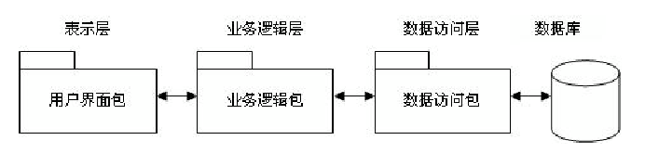
图 3.1 三层架构

3.3 开发及运行环境

3.3.1开发环境
(1) 操作系统：Windows 8.1
(2) 数据库：SQL Server 2008 R2
(3) 开发工具：VS2010
(4) 开发平台：ASP.NET 4.0

3.3.2运行环境
(1) 服务器：Windows Server 08 R2
(2) IIS：IIS7.5
(3) 浏览器：IE11,Google 33

3.4数据库设计

本系统数据库采用SQL Server 2008数据库，系统数据库名称为Synergy。数据库共包括32张表，这些表构成了整个系统的数据处理。
1、主要数据表设计如下：
- Collages（院系信息表）
表 3-1 院系信息表
列名 | 数据类型 | 长度 | 是否主键 | 描述
id | int | 4 |  | 自动编号
name | varchar | 50 |  | 院系名称
备注 | varchar | 50 |  | 备注

- Departments（专业信息表）
表 3-2 专业信息表
列名 | 数据类型 | 长度 | 是否主键 | 描述
id | int | 4 | 是 | 自动编号
name | varchar | 50 |  | 专业名称
colleges | varchar | 50 |  | 所属院系
disciplines | varchar | 50 |  | 所属学科
shenhe | varchar | 50 |  | 审核情况

- SystemUsers（用户信息表）
表 3-3 用户信息表

列名 | 数据类型 | 长度 | 是否主键 | 描述
id | int | 4 | 是 | 自动编号
name | varchar | 50 |  | 用户名
password | varchar | 50 |  | 密码
userstype | varchar | 50 |  | 用户类别
usersbelong | varchar | 50 |  | 用户所属
beizhu | varchar | 50 |  | 备注

- ScientificResults(科研项目信息表）
表 3-4 科研项目信息表
列名 | 数据类型 | 长度 | 是否主键 | 描述
id | int | 4 | 是 | 自动编号
name | varchar | 50 |  | 专利名称
people | varchar | 50 |  | 申请人
zhuanlihao | varchar | 50 |  | 专利号
jibie | varchar | 50 |  | 专利级别
posttime | varchar | 50 |  | 获得时间
intime | varchar | 50 |  | 申请时间
shenhe | varchar | 50 |  | 审核情况

- Patents(专利信息表）
表 3-5专利信息表
列名 | 数据类型 | 长度 | 是否主键 | 描述
id | int | 4 | 是 | 自动编号
bianhao | varchar | 50 |  | 项目编号
name | varchar | 50 |  | 项目名称
people | varchar | 50 |  | 负责人
xiangxi | varchar | 100 |  | 项目详细
jibie | varchar | 50 |  | 项目级别
time | varchar | 50 |  | 项目时间
shenhe | varchar | 50 |  | 审核情况

3.5服务器控件选择
ASP.NET控件在界面美观，交互功能上有着许多局限性，因此选择了一款由EXTJS编写的开源控件库FineUI。

3.5.1 FineUI控件的特点
FineUI控件每个控件的编写都尽量符合 ASP.NET 的开发习惯，从控件和属性的命名到复杂的 AJAX 交互，都让传统的 ASP.NET 开发人员感到很舒服。每个控件的开发都是以服务实际项目需要为目的，不会追求对 ExtJS 的完全封装，但是会在 80% 的常见功能上进行细致入微的设计和思考。FineUI 包含很多简单而实用的创新，比如原生的 AJAX 支持；轻量级的数据传输；基于 IFrame 的页面框架都让开发人员在实际项目开发中得心应手。另外FineUI控件包含多款皮肤，使开发的难度和周期都大大缩短。
1. 快速的项目开发
基于您熟悉的C#和ASP.NET 2.0开发模式，不需要JavaScript代码就能完成真正的Web 2.0应用。不仅能够极大的减少开发时间和降低开发成本，而且方便维护升级。
2. 基于现有的ASP.NET知识
虽然FineUI是基于ExtJS组件的，但是不需要用户事先了解ExtJS的知识，因为FineUI是完全按照ASP.NET的命名习惯和开发框架完成的，用户经常会发现很多控件的命名、属性、方法、事件和原生的ASP.NET控件一模一样。
3. 丰富的控件库
超过50个专业的ASP.NET控件，不仅帮助您快速实现业务逻辑，而且让页面更加生动和华丽。
4. 跨浏览器支持
FineUI使用C#代替传统的JavaScript开发，不仅提高了开发效率，而且确保在所有主流的浏览器下流畅运行。
5. 多主题支持
FineUI不仅内置3种官方主题，而且通过示例提供了4种扩展主题，同时还允许您自定义自己的主题，来满足项目的个性化需求（截图效果）。
6. 页面无刷新
所有的页面回发都不会导致整个页面重新渲染，而只有部分页面得到更新。而这个AJAX过程对开发人员完全透明，您可以像往常一样在服务器端改变控件属性，而这个修改会直接反映更新到前台页面，而不需要任何额外的代码。
7. 轻量级的数据传输
ViewSate是WebForm开发模式的基石，带来便利的同时也增大了数据传输。 FineUI独创的XState实现，不仅保留便利而且极大的减少了数据的传输量。
8. 丰富的示例教程
超过100个示例和丰富的教程让用户全面掌握FineUI的各种用法。
9. 全中文支持
从官方示例，到BBS论坛，再到API文档，再到QQ交流群，全程中文社区，让用户再无语言障碍。
10. 持续的开发维护
FineUI从2008-04发布第一个版本以来，一直坚持不懈的发布了100多个版本，并还将继续一直维护下去。
11. 开源免费
FineUI可以免费应用于任何非商业或者商业性的项目，采用对商业应用友好的Apache License 2.0协议。

3.6 三层架构设计
本系统采用BLL、DAL、Model三层代码组成，数据访问的顺序先访问Model层的数据模型，通过BLL层的方法调用DAL层的访问数据库的具体SQL语句得到数据返回给用户^{[11,12,13]}。
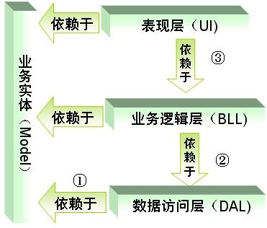
图3.2 三层架构依赖关系图
其中Model为数据模型，主要功能是定义数据类型，数据格式等信息。关键代码：
public partial class SystemUsers
{
public SystemUsers()
{}
#region Model
private int _id;
private string _name;
private string _password;
private string _userstype;
private string _usersbelong;
private string _beizhu;
public int id
{
set{ _id=value;}
get{return _id;}
}
public string name
{
set{ _name=value;}
get{return _name;}
}
public string password
{
set{ _password=value;}
get{return _password;}
}
public string userstype
{
set{ _userstype=value;}
get{return _userstype;}
}
public string usersbelong
{
set{ _usersbelong=value;}
get{return _usersbelong;}
}
public string beizhu
{
set{ _beizhu=value;}
get{return _beizhu;}
}
#endregion Model

}
DAL层为数据访问层，主要功能是定义相关方法的具体SQL语句，存储过程等信息。关键代码：
//添加一条记录
public int Add(Maticsoft.Model.SystemUsers model)
{
StringBuilder strSql=new StringBuilder();
strSql.Append("insert into SystemUsers(");
strSql.Append("name,password,userstype,usersbelong,beizhu)");
strSql.Append(" values (");
strSql.Append("@name,@password,@userstype,@usersbelong,@beizhu)");
strSql.Append(";select @@IDENTITY");
SqlParameter[] parameters = {
new SqlParameter("@name", SqlDbType.VarChar,50),
new SqlParameter("@password", SqlDbType.VarChar,50),
new SqlParameter("@userstype", SqlDbType.VarChar,50),
new SqlParameter("@usersbelong", SqlDbType.VarChar,50),
new SqlParameter("@beizhu", SqlDbType.VarChar,50)};
parameters[0].Value = model.name;
parameters[1].Value = model.password;
parameters[2].Value = model.userstype;
parameters[3].Value = model.usersbelong;
parameters[4].Value = model.beizhu;
object obj = DbHelperSQL.GetSingle(strSql.ToString(),parameters);
if (obj == null)
{
return 0;
}
else
{
return Convert.ToInt32(obj);
}
}
//更新一条记录
public bool Update(Maticsoft.Model.SystemUsers model)
{
StringBuilder strSql=new StringBuilder();
strSql.Append("update SystemUsers set ");
strSql.Append("name=@name,");
strSql.Append("password=@password,");
strSql.Append("userstype=@userstype,");
strSql.Append("usersbelong=@usersbelong,");
strSql.Append("beizhu=@beizhu");
strSql.Append(" where id=@id");
SqlParameter[] parameters = {
new SqlParameter("@name", SqlDbType.VarChar,50),
new SqlParameter("@password", SqlDbType.VarChar,50),
new SqlParameter("@userstype", SqlDbType.VarChar,50),
new SqlParameter("@usersbelong", SqlDbType.VarChar,50),
new SqlParameter("@beizhu", SqlDbType.VarChar,50),
new SqlParameter("@id", SqlDbType.Int,4)};
parameters[0].Value = model.name;
parameters[1].Value = model.password;
parameters[2].Value = model.userstype;
parameters[3].Value = model.usersbelong;
parameters[4].Value = model.beizhu;
parameters[5].Value = model.id;
int rows=DbHelperSQL.ExecuteSql(strSql.ToString(),parameters);
if (rows > 0)
{
return true;
}
else
{
return false;
}
}

//删除一条数据
public bool Delete(int id)
{
StringBuilder strSql=new StringBuilder();
strSql.Append("delete from SystemUsers ");
strSql.Append(" where id=@id");
SqlParameter[] parameters = {
new SqlParameter("@id", SqlDbType.Int,4)
};
parameters[0].Value = id;
int rows=DbHelperSQL.ExecuteSql(strSql.ToString(),parameters);
if (rows > 0)
{
return true;
}
else
{
return false;
}
}
//批量删除数据
public bool DeleteList(string idlist )
{
StringBuilder strSql=new StringBuilder();
strSql.Append("delete from SystemUsers ");
strSql.Append(" where id in ("+idlist + ") ");
int rows=DbHelperSQL.ExecuteSql(strSql.ToString());
if (rows > 0)
{
return true;
}
else
{
return false;
}
}
BLL层为方法层，主要功能是定义相关方法，函数信息。关键代码：
//增加一条数据
public int Add(Maticsoft.Model.SystemUsers model)
{
return dal.Add(model);
}
// 更新一条数据
public bool Update(Maticsoft.Model.SystemUsers model)
{
return dal.Update(model);
}
//删除一条数据
public bool Delete(int id)
{
return dal.Delete(id);
}

系统实现

4.1 界面设计实现
优美的界面效果是本系统的特点，下面要介绍登录和退出两大界面的实现过程。

4.1.1 登录界面的实现
1、用户在浏览器中输入http://localhost:2840/进入本系统的登录页面如图4.1所示：
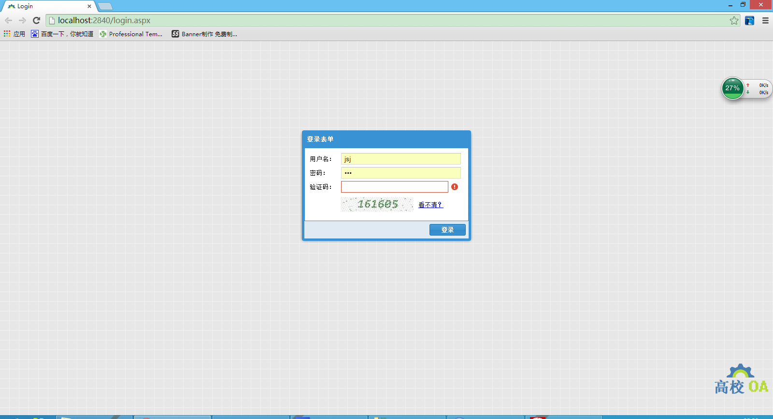
图4.1 登录界面
2、该页面Login.aspx主要实现的是验证用户的身份及判断用户信息和验证码信息正确，把用户相关信息存在Cookie中，关键代码如下：
private void InitCaptchaCode()
{
// 创建一个6位的随机数并保存在Session 对象中
Session["CaptchaImageText"] = GenerateRandomCode();
imgCaptcha.ImageUrl = "~/captcha/captcha.ashx?w=150&h=30&t=" + DateTime.Now.Ticks;
}
private string GenerateRandomCode()
{
string s = String.Empty;
Random random = new Random();
for (int i = 0; i < 6; i++)
{
s += random.Next(10).ToString();
}
return s;
}
protected void btnRefresh_Click(object sender, EventArgs e)
{
InitCaptchaCode();
}
protected void btnLogin_Click(object sender, EventArgs e)
{
if (tbxCaptcha.Text != Session["CaptchaImageText"].ToString())
{
Alert.ShowInTop("验证码错误！");
return;
}
SystemUsers SysUserbll = new SystemUsers();
StringBuilder SysUserSQl = new StringBuilder();
SysUserSQl.AppendFormat("name='{0}'", tbxUserName.Text);
DataTable SysUserTable= SysUserbll.GetList(SysUserSQl.ToString()).Tables[0];
if (SysUserTable.Rows.Count == 0)
{
Alert.ShowInTop("用户不存在！", MessageBoxIcon.Warning);
return;
}
else
{
if(SysUserTable.Rows[0]["password"].ToString()!=tbxPassword.Text)
{
Alert.ShowInTop("密码错误！", MessageBoxIcon.Error);
return;
}
else
{
Response.Cookies["UserName"].Value = tbxUserName.Text;
Response.Cookies["UserType"].Value= SysUserTable.Rows[0]["userstype"].ToString();
Response.Cookies["UserBelong"].Value= SysUserTable.Rows[0]["usersbelong"].ToString();
Alert.ShowInTop("成功登录！");
Response.Redirect("default.aspx");

}
}
}

4.1.2 系统首页设计的实现
用户在登录界面中输入匹配的“用户名”和“密码”单击“确定”按钮后进入本系统的AdminUsers.aspx主首页。
(1) 首页的视图效果如下：
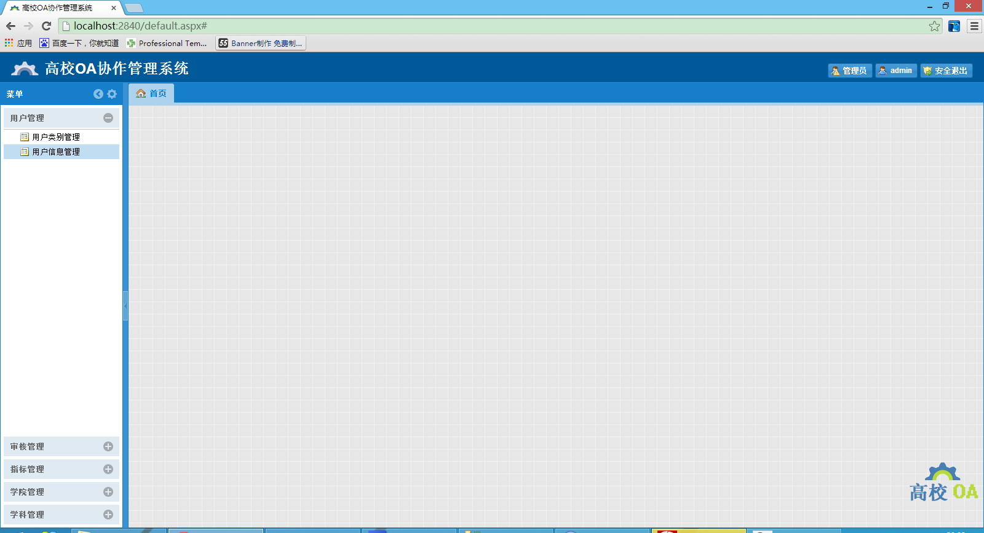
图 4.2 系统首页页面

4.2 功能模块的实现
该系统的优势在于其多种功能的实现，让高校内人员迅速处理办公业务。下面介绍这些功能的实现过程。其中数据读取的关键代码如下：
private void BindGrid()
{
string sortField = Grid1.SortField;
string sortDirection = Grid1.SortDirection;
// 1.设置总项数（特别注意：数据库分页一定要设置总记录数RecordCount）
Grid1.RecordCount = GetTotalCount();
// 2.获取当前分页数据
DataTable table = GetPagedDataTable(Grid1.PageIndex, Grid1.PageSize);
// 3.绑定到Grid
DataView view1 = table.DefaultView;
view1.Sort = String.Format("{0} {1}", sortField, sortDirection);
Grid1.DataSource = view1;
if (table.Rows.Count == 0)
{
Grid1.Height = 400;
}
Grid1.DataBind();
}
private DataTable GetTable()
{
Maticsoft.BLL.SystemUsers SystemUsersBll = new Maticsoft.BLL.SystemUsers();
StringBuilder SystemUsersSQL = new StringBuilder();
DataTable SystemUsersTable = SystemUsersBll.GetList(SystemUsersSQL.ToString()).Tables[0];
return SystemUsersTable;
}
private int GetTotalCount()
{
return GetTable().Rows.Count;
}

private DataTable GetPagedDataTable(int pageIndex, int pageSize)
{
DataTable source = GetTable();
DataTable paged = source.Clone();
int rowbegin = pageIndex * pageSize;
int rowend = (pageIndex + 1) * pageSize;
if (rowend > source.Rows.Count)
{
rowend = source.Rows.Count;
}
for (int i = rowbegin; i < rowend; i++)
{
paged.ImportRow(source.Rows[i]);
}
return paged;
}

4.2.1 登录模块的实现
1、用户通过登录页面，进入个角色系统首页面。该模块主要用于验证用户的身份及判断用户是否已经登录。
在每个模块中都要对登录用户的身份进行验证，如果用户没有对某个模块进行操作的权限，则程序强制转向Login.aspx页面显示提示信息。
如果用户没有进行登录操作，而直接在地址栏中输入访问页面的地址时，程序强制转向Login.aspx页面。

4.2.2 用户管理模块的实现
- 添加用户模块
添加用户模块页面：AdminUsers.aspx。管理员输入用户名、密码、用户类型、用户所属、备注信息点击保存，入库后提示保存成功。运行效果如图4.3所示：
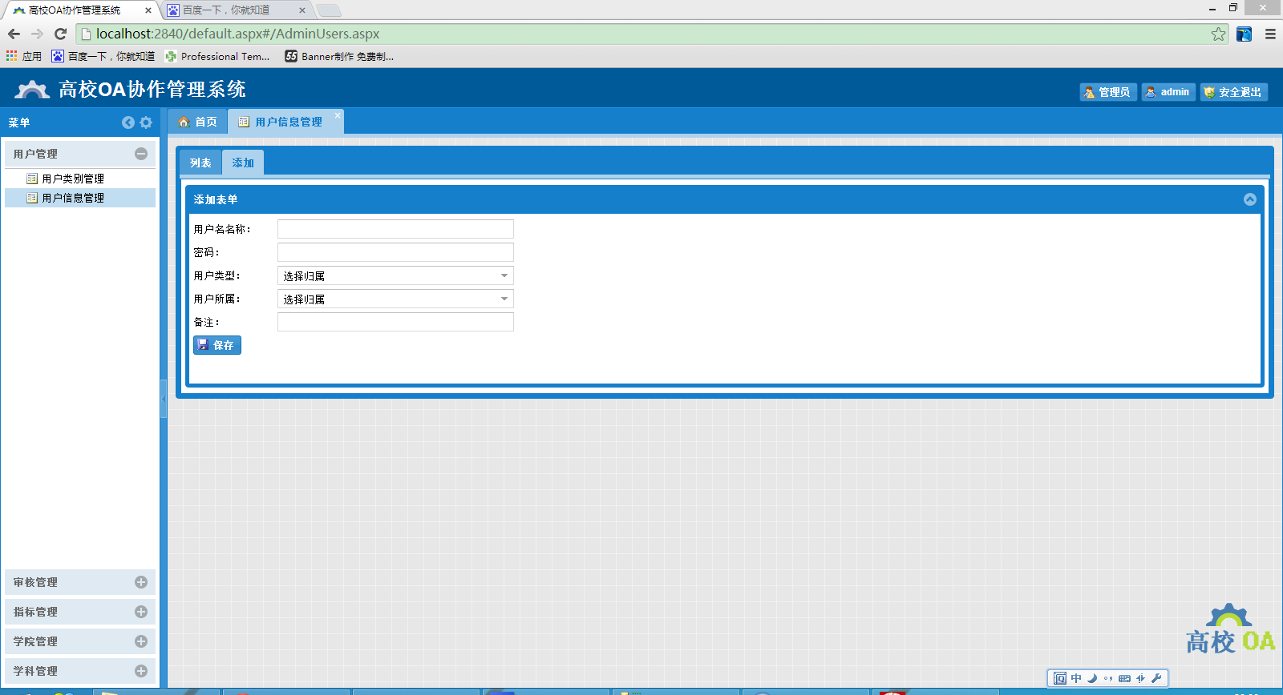
图4.3 添加用户

- 修改用户信息模块
修改用户信息模块页面：AdminUsers.aspx。管理员点击列表页中的修改按钮TAB页控件转到修改，改变相关信息，点击保存，入库后提示修改成功。运行效果如图4.4所示：
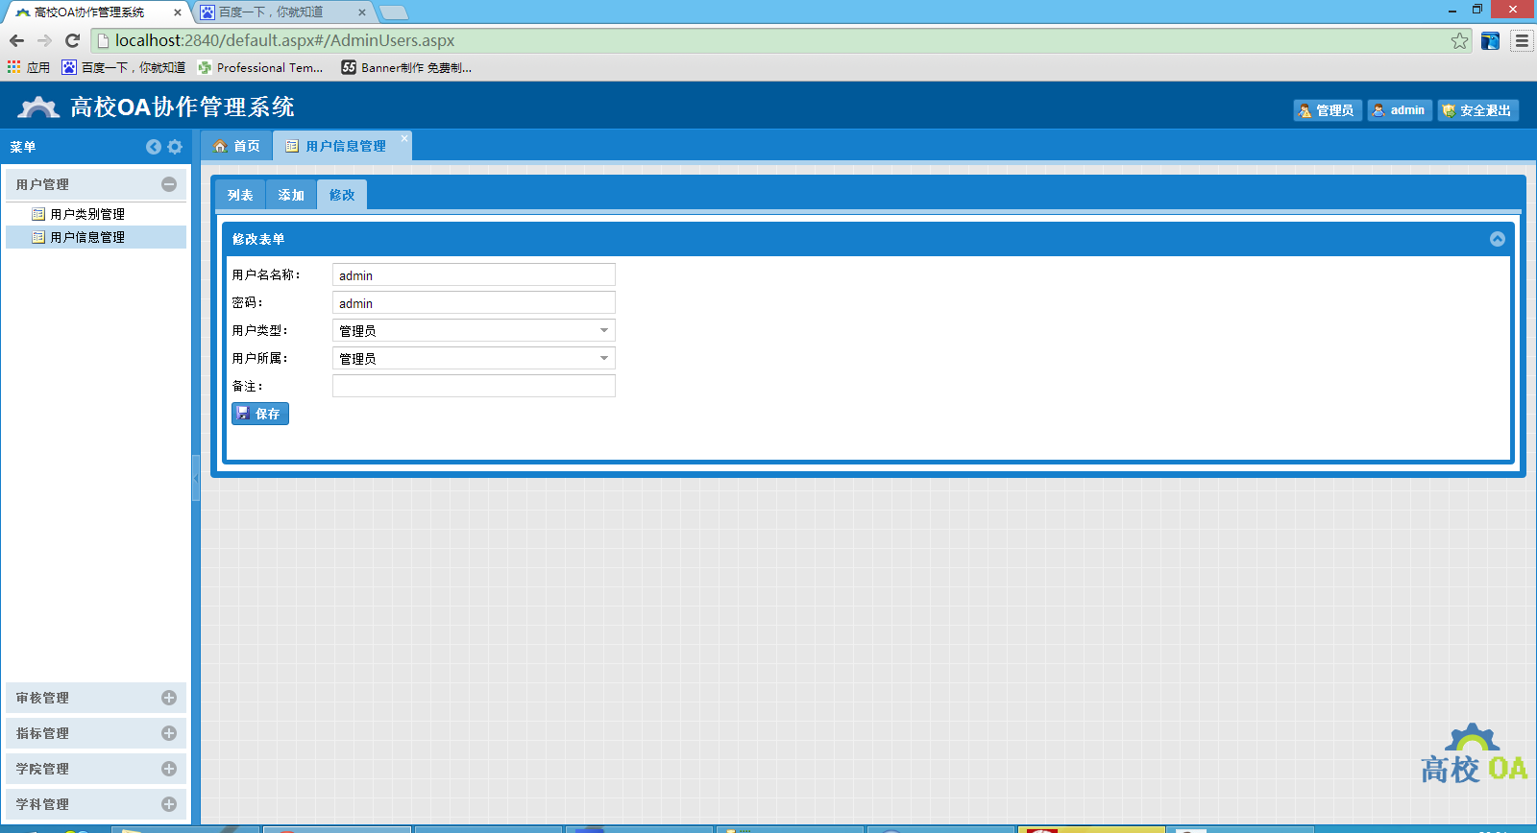
图4.4 修改用户信息
- 查看用户信息模块
查看用户信息模块页面：AdminUsers.aspx。管理员用户可以查看当前的所有用户信息，删除用户功能。运行效果如图4.5所示：
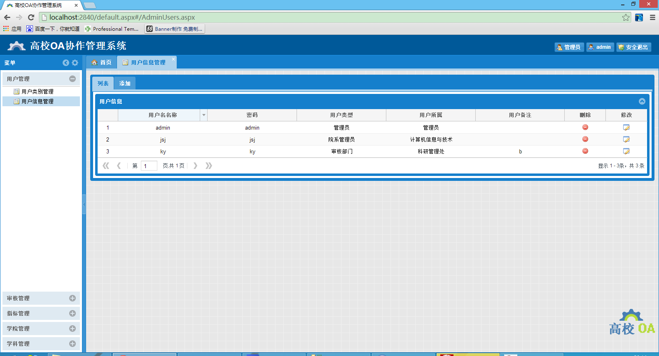
图4.5 查看用户信息

4.2.3 审核管理模块的实现
- 审核部门模块
审核部门模块页面：AuditDepartments.aspx。该模块主要功能是管理审核部门相关信息，用户可以添加、修改、删除审核部门。运行效果如图4.6所示：
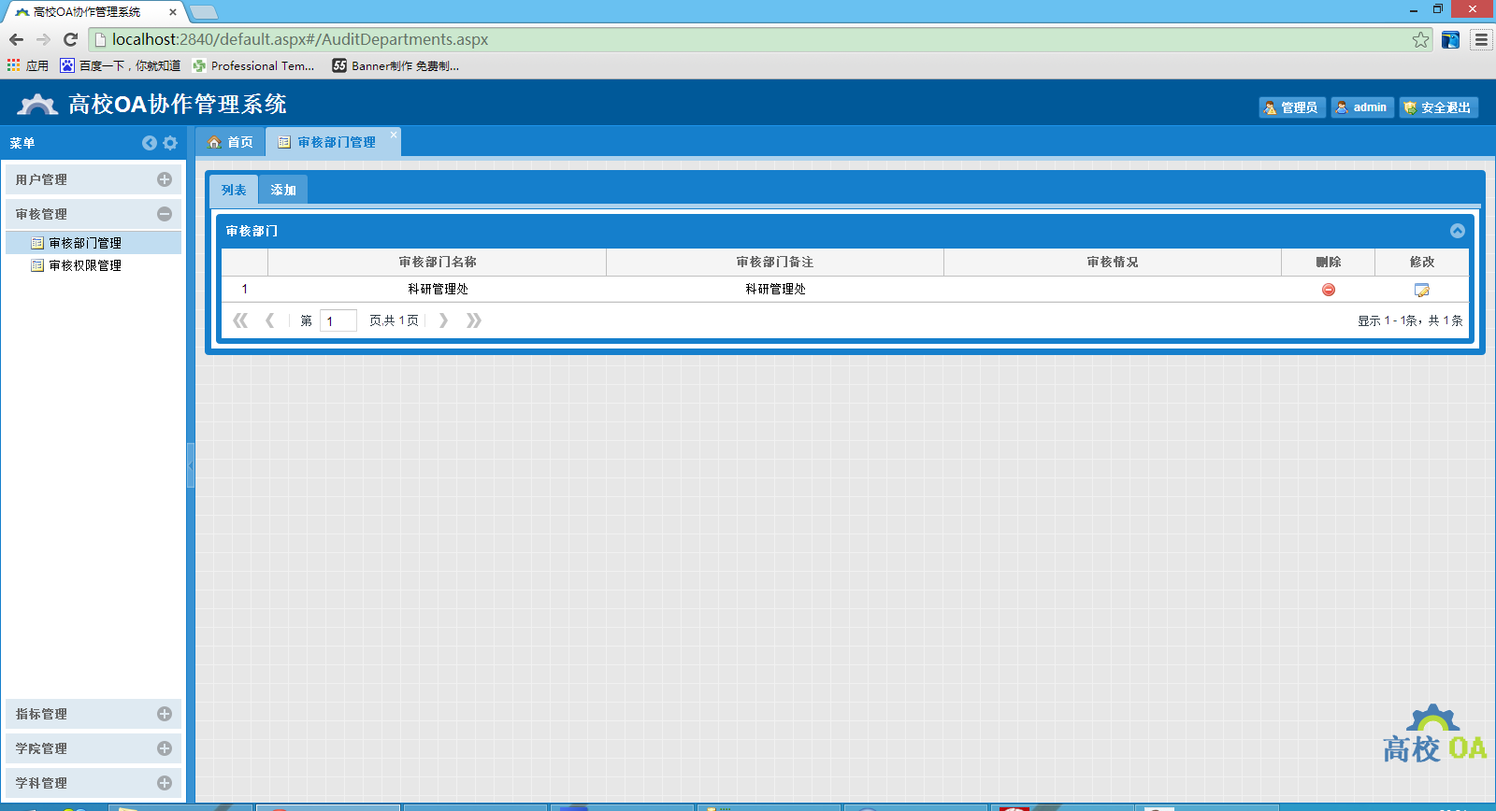
图4.6 审核部门

- 审核权限模块
审核权限模块页面：AuditPermiss.aspx。该模块主要功能是管理审核部门审核权限。包括分配、删除、修改审核部门和表信息关联信息。运行效果如图4.7所示：
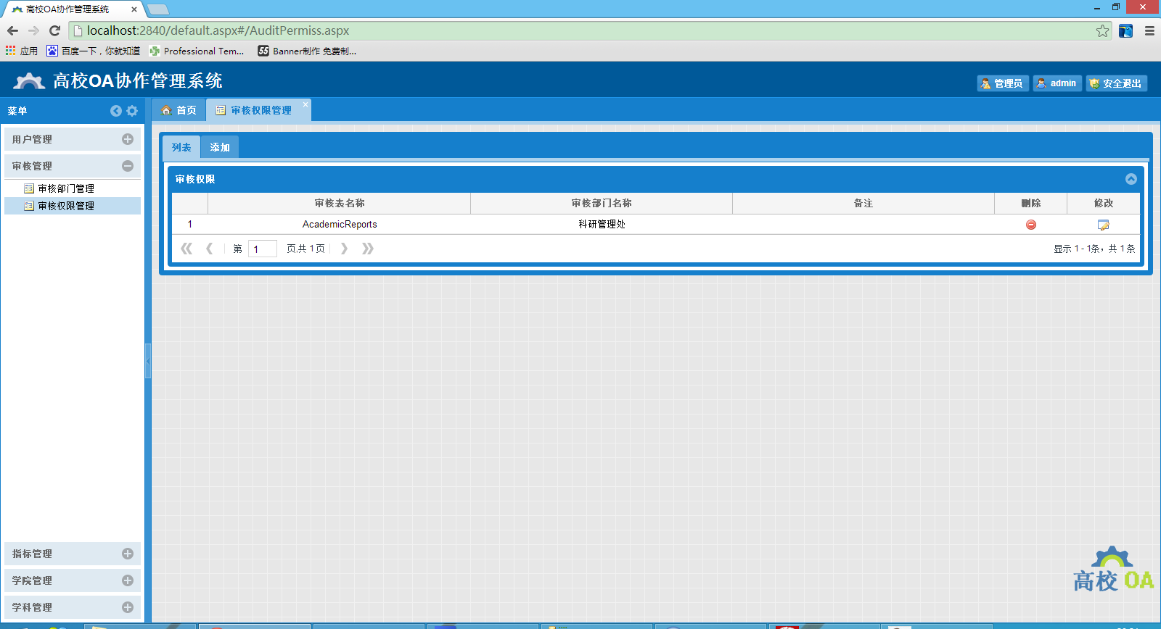
图4.7 审核权限

4.2.4 学院学科管理模块的实现
- 学院管理模块
学院管理模块页面：Colleges.aspx。该模块的主要功能是增添、修改、删除学院信息。运行效果如图4.8所示：
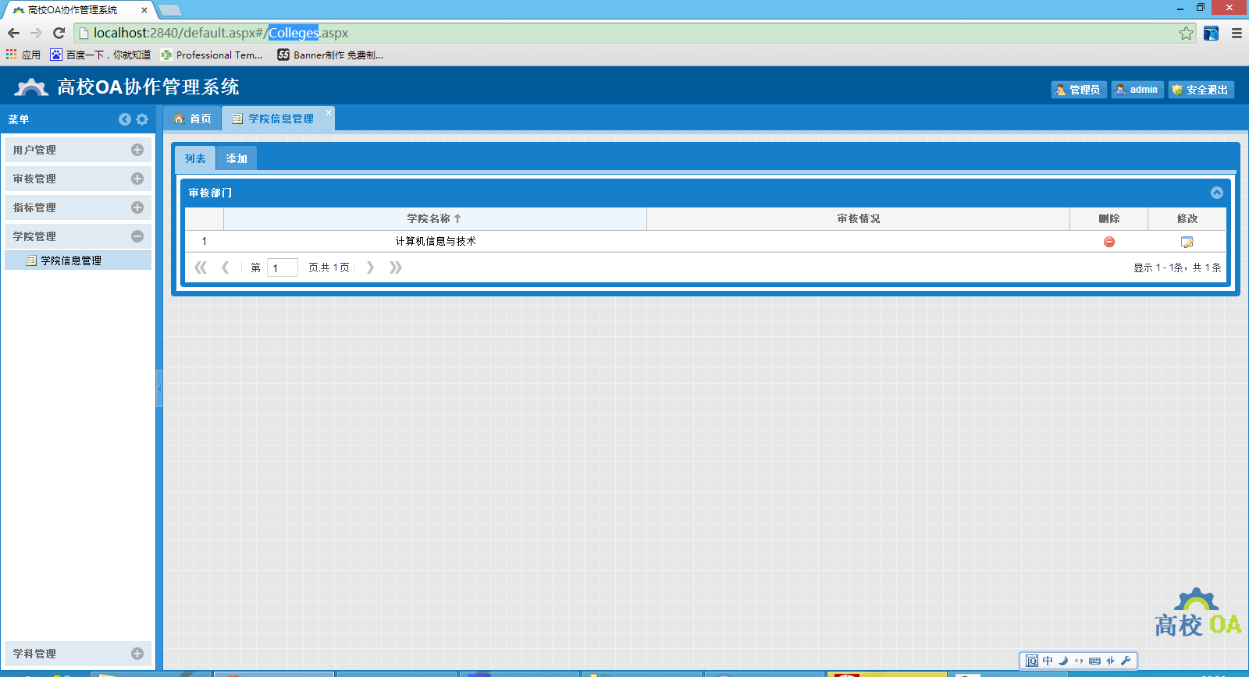
图4.8 学院管理

- 学科管理模块
学科管理模块页面：Disciplines.aspx。该模块主要功能是增添、修改、删除学科信息。运行效果如图4.9所示：
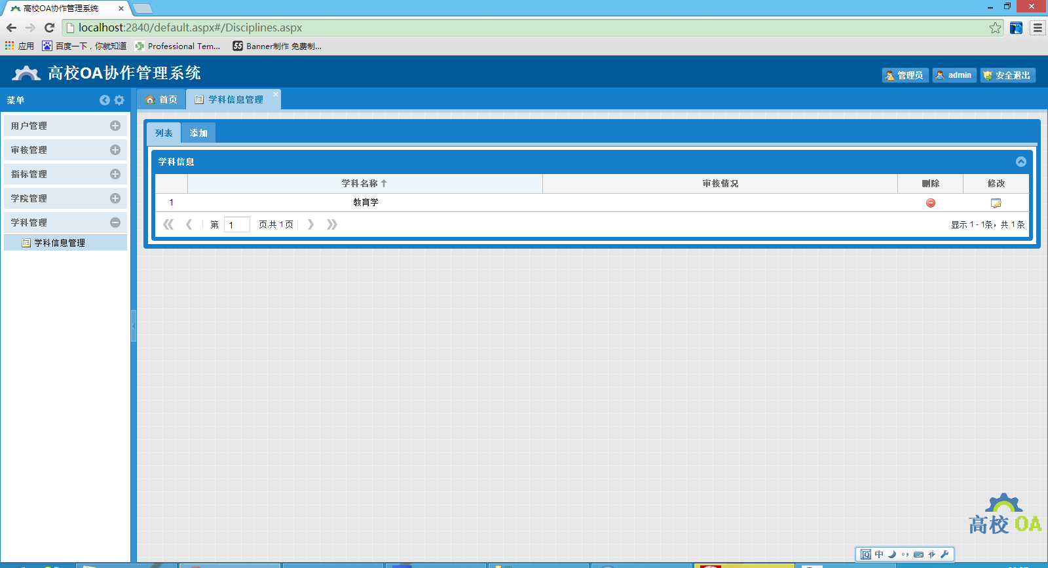
图4.9 学科管理

4.2.5 院系信息管理模块的实现
- 团队管理模块
学术成员AcademicMembers.aspx、教学团队TeachingTeams.aspx、学科带头人AcademicLeaders.aspx。该模块主要功能包括增添、删除、修改学术成员、教学团队、学科带头人信息。运行效果如图4.10所示：
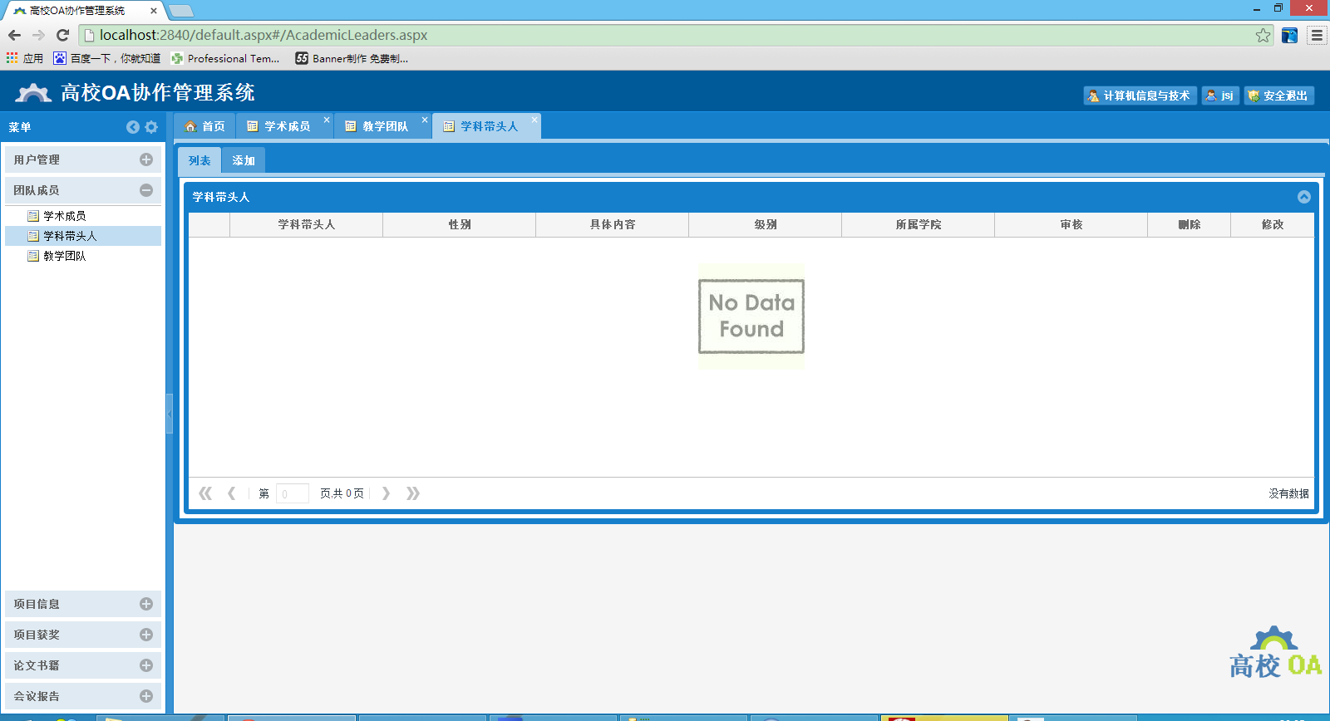
图4.10 团队管理

- 项目管理模块
科研项目页面ScientificResearchSubjects.aspx、教育改革项目EducationReformProjecta.aspx。该模块主要功能包括增添、删除、修改教育改革项目、科研项目信息。运行效果如图4.11所示：
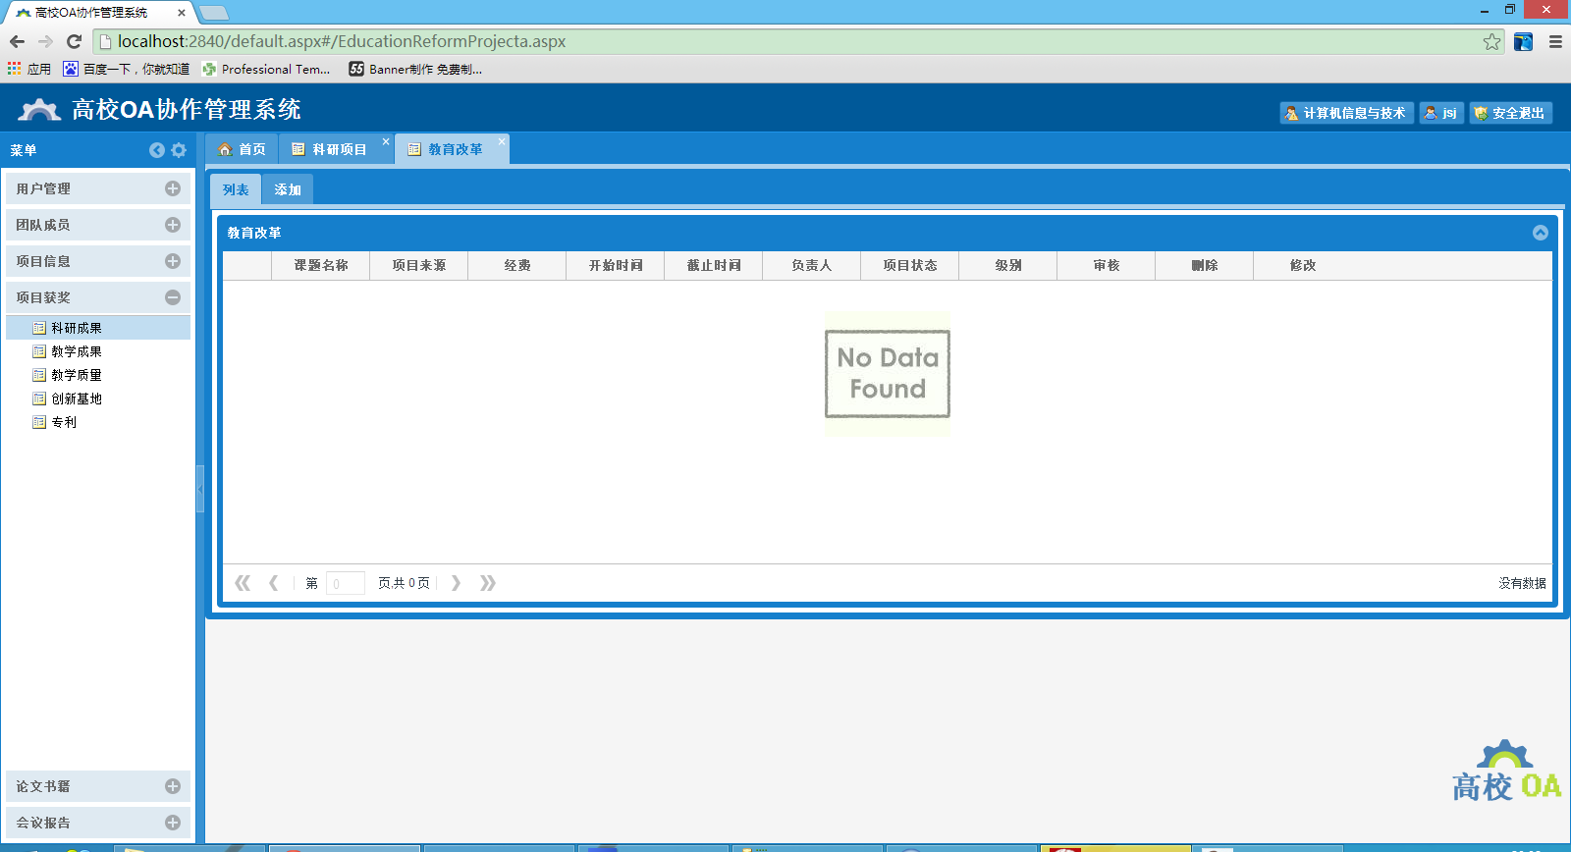
图4.11 项目管理
- 项目获奖管理模块
科研成果ScientificResults.aspx、教学成果TeachingResults.aspx、教学质量TeachingQualities.aspx、创新基地InnovationBases.aspx、专利Patents.aspx。该模块主要功能包括增添、删除、修改科研成果、教学成果、教学质量、创新基地、专利信息。运行效果如图4.12所示：
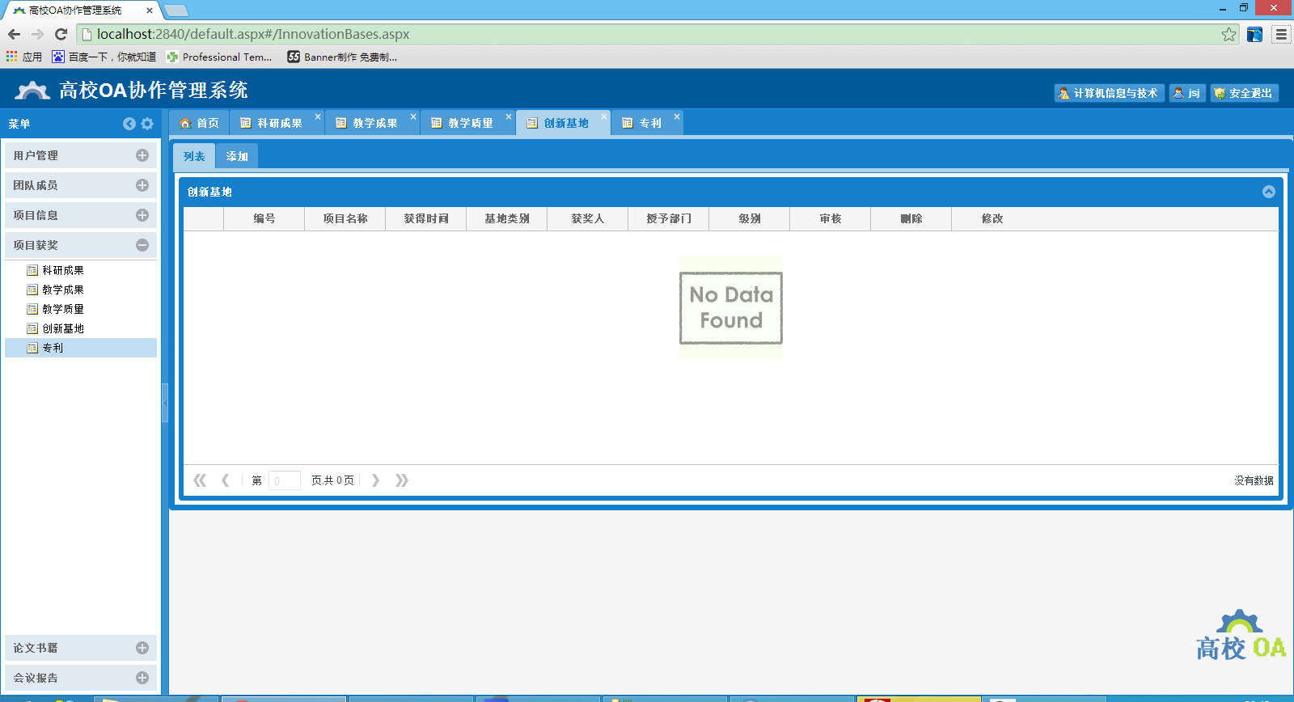
图4.12 项目获奖

- 论文书籍管理模块
论文Article.aspx、著作Monographs.aspx、教材TeachingMaterials.aspx、。运行。该模块主要功能包括增添、删除、修改论文，科研著作、教材信息。效果如图4.13所示：
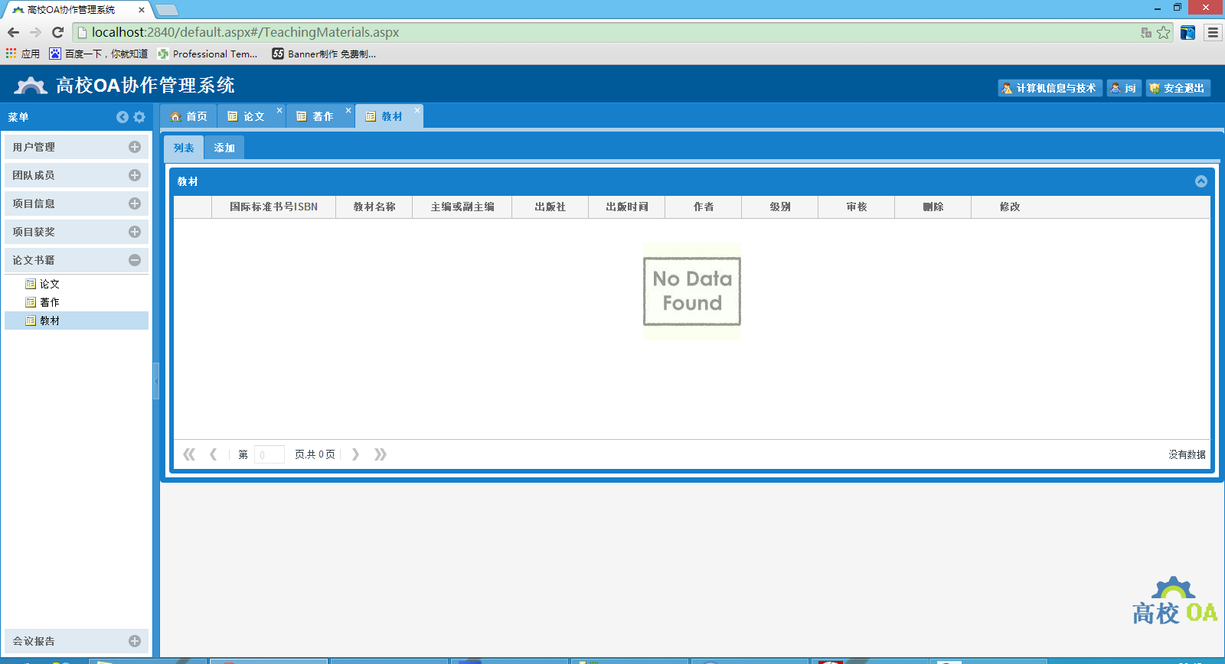
图4.13 论文书籍

4.2.6 审核部门审核模块的实现
- 科研课题审核
科研课题审核ScientificResearchSubjectsSH.aspx。该模块的主要功能包括审核科研课题信息。审核部门点击审核按钮和未通过按钮审核科研课题信息。运行效果如图4.14所示：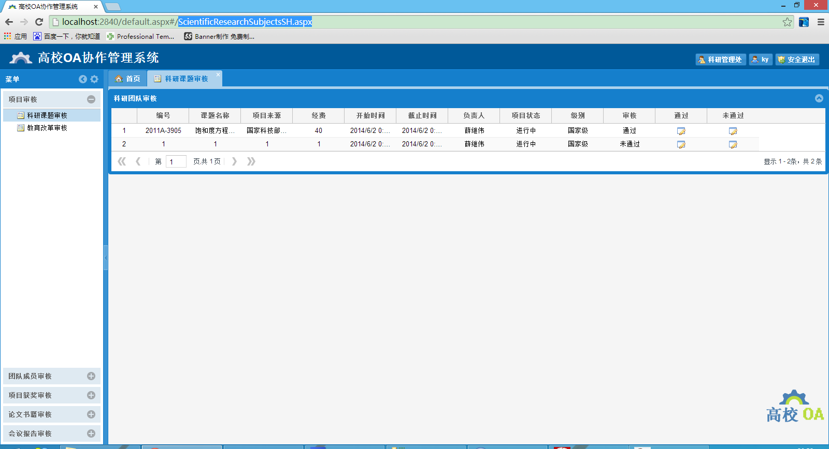
图4.14 审核

4.3 系统用到的关键技术

4.3.1 数据库分页技术
本系统采用BLL、DAL、Model三层代码组成，数据访问的顺序先访问Model层的数据模型，通过BLL层的方法调用DAL层的访问数据库的具体SQL语句得到数据返回给用户。其中Model为数据模型，主要功能是定义数据类型，数据格式等信息。具体实现应用数据库分页技术，保证数据操作流畅、稳定。
关键代码如下：
private void BindGrid()
{
string sortField = Grid1.SortField;
string sortDirection = Grid1.SortDirection;
// 1.设置总项数（特别注意：数据库分页一定要设置总记录数RecordCount）
Grid1.RecordCount = GetTotalCount();
// 2.获取当前分页数据
DataTable table = GetPagedDataTable(Grid1.PageIndex, Grid1.PageSize);
// 3.绑定到Grid
DataView view1 = table.DefaultView;
view1.Sort = String.Format("{0} {1}", sortField, sortDirection);
Grid1.DataSource = view1;
//if (table.Rows.Count == 0)
//{
// Grid1.Height = 400;
//}
Grid1.DataBind();
}
private DataTable GetTable()
{
StringBuilder SystemUsersSQL = new StringBuilder();
SystemUsersSQL.AppendFormat(" beizhu='' order by beizhu ");
DataTable SystemUsersTable = Bll.GetList(SystemUsersSQL.ToString()).Tables[0];
return SystemUsersTable;
}
private int GetTotalCount()
{
return GetTable().Rows.Count;
}
private DataTable GetPagedDataTable(int pageIndex, int pageSize)
{
DataTable source = GetTable();
DataTable paged = source.Clone();
int rowbegin = pageIndex * pageSize;
int rowend = (pageIndex + 1) * pageSize;
if (rowend > source.Rows.Count)
{
rowend = source.Rows.Count;
}
for (int i = rowbegin; i < rowend; i++)
{
paged.ImportRow(source.Rows[i]);
}
return paged;
}
GetTable方法通过三层架构把数据写入DataTable中，GetTotalCount方法获取满足条件分数据总条数，再通过GetPagedDataTable方法和BindGrid方法绑定分页和排序属性，最后进行数据绑定。

4.3.2 解析Xml文件生成菜单
FineUI控件每个控件的编写都尽量符合 ASP.NET 的开发习惯，从控件和属性的命名到复杂的 AJAX 交互，都让传统的 ASP.NET 开发人员感到很舒服。每个控件的开发都是以服务实际项目需要为目的，不会追求对 ExtJS 的完全封装，但是会在 80% 的常见功能上进行细致入微的设计和思考。FineUI 包含很多简单而实用的创新，比如原生的 AJAX 支持；轻量级的数据传输；基于 IFrame 的页面框架都让开发人员在实际项目开发中得心应手。另外FineUI控件包含多款皮肤，使开发的难度和周期都大大缩短。
应用FineUI控件库的过程中，把Xml文件生成菜单是关键。主要代码如下：
private void ResolveTreeNode(TreeNodeCollection nodes)
{
foreach (TreeNode node in nodes)
{
if (node.Nodes.Count == 0)
{
if (!String.IsNullOrEmpty(node.NavigateUrl))
{
node.IconUrl = GetIconForTreeNode(node.NavigateUrl);
}
}
else
{
ResolveTreeNode(node.Nodes);
}
}
}
//根据链接地址返回相应的图标
private string GetIconForTreeNode(string url)
{
url = url.ToLower();
int paramsIndex = url.IndexOf("?");
if (paramsIndex >= 0)
{
url = url.Substring(0, paramsIndex);
}
int lastDotIndex = url.LastIndexOf('.');
if (lastDotIndex >= 0)
{
url = url.Substring(lastDotIndex + 1);
}
string fileType = url;
string iconUrl = "~/images/filetype/vs_unknow.png";
if (fileType == "txt")
{
iconUrl = "~/images/filetype/vs_txt.png";
}
else if (fileType == "aspx")
{
iconUrl = "~/images/filetype/vs_aspx.png";
}
else if (fileType == "htm" || fileType == "html")
{
iconUrl = "~/images/filetype/vs_htm.png";
}
return iconUrl;
}
protected void Page_Init(object sender, EventArgs e)
{
if (Request.Cookies["UserType"].Value == "管理员")
{
XmlDataSource1.DataFile = "common/menuAdmin.xml";
}
else if (Request.Cookies["UserType"].Value == "院系管理员")
{
XmlDataSource1.DataFile = "common/Colleges.xml";
}
else
{
XmlDataSource1.DataFile = "common/Shenhe.xml";

}
string menuType = "menu";
HttpCookie menuCookie = Request.Cookies["MenuStyle_v4"];
if (menuCookie != null)
{
menuType = menuCookie.Value;
}
// 注册客户端脚本，服务器端控件ID和客户端ID的映射关系
JObject ids = GetClientIDS(btnExpandAll, btnCollapseAll, mainTabStrip, leftRegion, menuSettings);

if (menuType == "accordion")
{

Accordion accordionMenu = InitAccordionMenu();
ids.Add("mainMenu", accordionMenu.ClientID);
ids.Add("menuType", "accordion");
}
else
{
Tree treeMenu = InitTreeMenu();
ids.Add("mainMenu", treeMenu.ClientID);
ids.Add("menuType", "menu");
}

ids.Add("theme", PageManager.Instance.Theme.ToString());

// 只在页面第一次加载时注册客户端用到的脚本
if (!Page.IsPostBack)
{
string idsScriptStr = String.Format("window.IDS={0};", ids.ToString(Newtonsoft.Json.Formatting.None));
PageContext.RegisterStartupScript(idsScriptStr);
}
}

private Accordion InitAccordionMenu()
{
Accordion accordionMenu = new Accordion();
accordionMenu.ID = "accordionMenu";
accordionMenu.EnableFill = true;
accordionMenu.ShowBorder = false;
accordionMenu.ShowHeader = false;
leftRegion.Items.Add(accordionMenu);

XmlDocument xmlDoc = XmlDataSource1.GetXmlDocument();
XmlNodeList xmlNodes = xmlDoc.SelectNodes("/Tree/TreeNode");
foreach (XmlNode xmlNode in xmlNodes)
{
if (xmlNode.HasChildNodes)
{
AccordionPane accordionPane = new AccordionPane();
accordionPane.Title = xmlNode.Attributes["Text"].Value;
accordionPane.Layout = Layout.Fit;
accordionPane.ShowBorder = false;
accordionPane.BodyPadding = "2px 0 0 0";
accordionMenu.Items.Add(accordionPane);
Tree innerTree = new Tree();
innerTree.EnableArrows = true;
innerTree.ShowBorder = false;
innerTree.ShowHeader = false;
innerTree.EnableIcons = false;
innerTree.AutoScroll = true;
innerTree.EnableSingleClickExpand = true;
accordionPane.Items.Add(innerTree);

XmlDocument innerXmlDoc = new XmlDocument();
innerXmlDoc.LoadXml(String.Format("<?xml version=\"1.0\" encoding=\"utf-8\" ?><Tree>{0}</Tree>", xmlNode.InnerXml));
// 绑定AccordionPane内部的树控件
innerTree.DataSource = innerXmlDoc;
innerTree.DataBind();
// 重新设置每个节点的图标
ResolveTreeNode(innerTree.Nodes);
}
}

return accordionMenu;
}

private Tree InitTreeMenu()
{
Tree treeMenu = new Tree();
treeMenu.ID = "treeMenu";
treeMenu.EnableArrows = true;
treeMenu.ShowBorder = false;
treeMenu.ShowHeader = false;
treeMenu.EnableIcons = false;
treeMenu.AutoScroll = true;
treeMenu.EnableSingleClickExpand = true;
leftRegion.Items.Add(treeMenu);

// 绑定 XML 数据源到树控件
treeMenu.DataSource = XmlDataSource1;
treeMenu.DataBind();
// 重新设置每个节点的图标
ResolveTreeNode(treeMenu.Nodes);
return treeMenu;
}
｝

系统在加载Page_Init事件根据cookie内容判断当前用户类型，加载相应的Xml文件，通过ResolveTreeNode方法和InitAccordionMenu方法加载菜单。通过GetIconForTreeNode方法判断连接类型（网页，网址或者图片），加载相应的图标。

系统测试
系统测试是将已经确认的软件、计算机硬件、外设、网络等其他元素结合在一起，进行信息系统的各种组装测试和确认测试，其目的是通过与系统的需求相比较，发现所开发的系统与用户需求不符或矛盾的地方，从而提出更加完善的方案。它的任务是尽可能彻底地检查出程序中的错误，提高软件系统的可靠性，其目的是检验系统最终的使用性能如何。这阶段又可分为三个步骤：模块测试，测试每个模块的程序是否有错误；组装测试，测试模块之间的接口是否正确；确认测试，测试整个软件系统是否满足用户功能和性能的要求。该阶段结束应交付测试报告，说明测试数据的选择，测试用例以及测试结果是否符合预期结果。测试发现问题之后要经过调试找出错误原因和位置，然后进行改正。是基于系统整体需求说明书的黑盒类测试，应覆盖系统所有联合的部件。系统测试是针对整个产品系统进行的测试[13]，目的是验证系统是否满足了需求规格的定义，找出与需求规格不相符合或与之矛盾的地方。
系统测试的对象不仅仅包括需要测试的产品系统的软件，还要包含软件所依赖的硬件、外设甚至包括某些数据、某些支持软件及其接口等。因此，必须将系统中的软件与各种依赖的资源结合起来，在系统实际运行环境下来进行测试。

5.1测试基本原则
软件测试从不同的角度出发会派生出两种不同的测试原则，从用户的角度出发，就是希望通过软件测试能充分暴露软件中存在的问题和缺陷，从而考虑是否可以接受该产品，从开发者的角度出发，就是希望测试能表明软件产品不存在错误，已经正确地实现了用户的需求，确立人们对软件质量的信心。
为了达到上述的原则，那么需要注意以下几点：
(1)所有的测试都应追溯到用户需求。
(2)应当把“尽早地和不断地进行软件测试”作为软件测试者的座右铭。
(3)完全测试是不可能的，测试需要终止。
(4)应由独立的第三方来构造测试。
(5)尽量避免测试的随意性。
(6)兼顾合理的输入和不合理的输入数据。
(7)程序修改后要回归测试。
(8)应长期保留测试用例，直至系统废弃。

5.2软件测试步骤
1．模块测试
把每个模块作为一个单独的实体来测试，而且通常比较容易设计检验模块正确性的测试方案。模块测试的目的是保证每个模块作为一个单元能正确运行，因此又称为单元测试。在这个测试步骤中所发现的往往是编码和详细设计的错误[14]。
2.子系统测试
子系统测试是把经过单元测试的模块放在一起形成一个子系统来测试。模块相互间的协调和通信是这个测试过程中的主要问题，因此，这个步骤着重测试模块的接口。
3.系统测试
系统测试是把经过测试的子系统装配成一个完整的系统来测试。在这个测试步骤中发现的往往是软件设计中的错误，也可能发现需求说明中的错误。
4.验收测试
验收测试一般使用黑盒测试法，验收测试的目的是向用户表明系统能够像预定要求的那样工作。对于本系统来，大部分功能都与用户要求一致。
5.平行运行
关系重大的软件产品在验收之后往往并不立即投入生产性运行，而是要在经过一段平行运行时间的考验。所谓平行运行就是同时运行新开发出来的系统和将被他取代的旧系统，以便比较新旧两个系统的处理结果。

5.3软件测试方案
设计测试方案是测试阶段的关键技术问题。所谓测试方案包括预定要测试的功能，应该输入的测试数据和预期的结果。其中最困难的问题是设计测试用的数据。不同的测试数据发现程序错误能力差别很大，为了提高测试效率降低测试成本，应选用高效的测试数据。因为不能进行无穷尽的测试，选用少量“最有效的”测试数据，做到尽可能完备的测试就更重要了。设计测试方案的基本目标是，确定一组最可能发现某个错误或某类错误的测试数据。通常用黑盒法设计基本的测试方案，再用白盒法补充一些方案。
在测试软件中，采用了以下方法：
1.根据功能模块图，对每个功能模块进行反复测试，测试所有正常的操作是否能够被正确执行，执行的结果是否正确。如果有正常的操作不能被执行，先仔细检查流程图，看看对功能实现的设计在逻辑上是否完善，在技术上是否可行，并根据情况修改流程图。然后，再重新编码，实现这个部分。如果流程图正确，则检查程序，根据流程图判断出错点，仔细推敲变量定义，参数传递，语句控制，函数调用等细节，找出程序错误并修改它。
2．采用一些极端测试，利用几组有代表性的数据来判断程序的健壮性。例如，将空值插入到表定义为不能为空的字段，或在修改记录时，将字符型数据改成数值型数据，看看程序是否出错。如果程序不够健壮，就要考虑如何编程避免在出现这些极端情况时，程序出错。
下面是我进行测试的具体步骤。仅以几个重要模块做说明。

5.3.1 用户登录测试用例

测试用户登录是软件测试的第一步，也是最重要的环节，只有这关键的第一步成功了，后续步骤才能继续下去。
确保先决条件：服务器端程序已启动，数据库中有如下用户信息；用户名：admin，密码：admin。如表5-1所示。
表5-1 用户登录测试用例
序号 | 测试目的 | 测试输入/动作 | 预期测试结果
1 | 正确输入，用户登录  操作能否成功 | 点击“登录”按钮 | 由登录界面转到系统主界面
2 | 检测系统对空输入的检测程度 | 不输入用户名和密码  点击“登录”按钮 | 弹出对话框报错：  “用户名或密码不能为空”
2 | 检测系统对空输入的检测程度 | 不输入用户名  （其他与测试用例1相同） | 弹出对话框报错：  “用户名或密码不能为空”
2 | 检测系统对空输入的检测程度 | 不输入密码  （其他与测试用例1相同） | 弹出对话框报错：  “用户名或密码不能为空”
3 | 1.检测系统对用户名和密码项的检测程度  附加先决条件：  数据不存在用户名为“bbb”的用户 | 点击“登录”按钮 | 弹出对话框报错：  “用户名或密码不正确”
3 | 1.检测系统对用户名和密码项的检测程度  附加先决条件：  数据不存在用户名为“bbb”的用户 | 点击“登录”按钮 | 弹出对话框报错：  “用户名或密码不正确”
3 | 1.检测系统对用户名和密码项的检测程度  附加先决条件：  数据不存在用户名为“bbb”的用户 | 用户名：bbb  密码：12332  点击“登录”按钮 | 弹出对话框报错：  “用户名或密码不正确”
4 | 验证码功能测试 | 显示验证码为669152输入696696 | 弹出对话框报错：  “验证码不正确”

5.3.2 科研课题添加测试用例
对于科研课题添加的测试，可以反映出这个OA管理系统的具体细节设计是否成功，当然，需要将各个模块的各个功能都进行测试，单下面仅以科研课题添加用例为例。
确保先决条件：服务器端程序已启动，院系（计算机学院）jsj已经登录系统，进基础资料管理模块。如表5-2所示。
表5-2 科研课题添加测试用例
序号 |  | 测试目的 | 测试输入/动作 | 预期测试结果
 | 1 | 检测科研课题信息添加是否成功 | 正确输入课题名称，课题编号，经费，日期，选择负责人，项目状态，级别，点击：“添加”按钮。 | 返回添加成功提示
2 |  | 检测经费是否为数字 | 正确输入课题名称，课题编号，经费为aa，日期，选择负责人，项目状态，级别，点击：“添加”按钮。 | 返回提示，输入的经费值应该为：数字
 |  | 检测经费是否为数字 | 正确输入课题名称，课题编号，经费为a10，日期，选择负责人，项目状态，级别，点击：“添加”按钮。 | 返回提示，输入的经费值应该为：数字

5.3.3 科研课题审核测试用例
对科研课题审核功能的测试，可以反映出审核模块的功能是否完整，首先要确保先决条件：服务器端程序已启动，管理员admin已经登录系统。如表5-3所示。
表5-3 科研课题审核测试用例
序号 |  | 测试目的 | 测试输入/动作 | 预期测试结果
 | 1 | 检测科研课题信息审核是否成功 | 点击：“通过”和“未通过”按钮。 | 数据更新成功，审核完毕

经过以上测试，本系统基本上达到了设计要求，测试结束。

结 论
本文介绍了高校成果管理OA协同工作系统设计与实现系统的设计与实现过程，详细论述了系统包含的各个功能模块的实现过程。系统开发采用ASP.NET技术，实现了B/S模式下用户登录、数据维护、审核等功能。
高校成果管理OA协同工作系统的开发，高度协同高校内各院系和科研管理处等行政部门之间的协同工作能力，提高了行政部门和教学部门协同工作效率，缩短了信息采集，信息审核，信息公布的执行周期。工作基本能满足实际的应用，并且运行效果良好。
在做毕业设计的这段时间，我学会了许多编程技巧，比如有关数据库的操作，第三方控件的使用等。刚开始遇到很多问题总是找师兄师姐帮忙，熟悉一些以后，自己也能够运用学过的知识，结合计算机系统本身提供的帮助和上网查到的资料，尝试着去解决问题，在不断的发现问题、解决问题过程中，使得自己解决问题的能力得到了大幅度提高。通过这几个月的学习，我深深地感到亲自动手编程是非常重要的，同时发现自己所学的知识是相当有限的。这将促使我今后更加努力地学习，向更高的目标迈进。

参考资料
- 李平，协同工作管理系统软件的开发技术[J]，北京联合大学学报，2001(2):46-62.
- 张亚玲，协同工作管理系统的网络规划与实现[J]，现代电子技术，2001(3):22-86.
- 林夭，魏冰，基于Lotus Domino解决方案的校园协同工作管理系统[J]，福建电脑，2002(4):34-42.
- 秦俊茹，OA 的发展与趋势[J]，内蒙古石油化工，2003(6):73-86.
- 杨时荣，熊前兴，基于Lotus Notes的工作流技术在OA系统中的应用[J]，武汉理工大学学报，2003(12):112-131.
- 张利青，基于Lotus Domino OA系统的研究和实现[D]，厦门大学硕士学位论文，2009
- 岑玲，基于Browser/Server结构的协同工作管理系统[J]，计算机与现代化，2001(2):122-156.
- 史红霞,金颖.基于B/S的办公自动化系统安全技术研究[J].计算机工程,2005,30(Z1):93-95.
- Nick Randolph，David Gardner．Professional Visual Studio 2008.北京：清华大学出版社．2009:201-203．
- 茅海军，基于.NET平台的高校协同以系统的实现[J]，计算机时代，2007(6):57-58.
- Damir Bersinic,Stephen Gil.Portable DBAC(SQLServer) [M].USA:Mc Graw-Hill/Osborne,2004,1-8.
- Reynolds..NET Enterprise Development In C#:From Design To Deployment[M].WroxPress,2002.
- Jeffrey Richter，框架设计[M]，清华大学出版社，2004.

致 谢
能够顺利完成本次设计，首先感谢图书馆给学生提供的知识宝库，我从中学会了挺多东西，希望更多的同学能够很好的利用图书馆资源。
其次，能够顺利的完成，我必须感谢我的指导老师，是老师给我学习的整个流程，我按照老师的建议学习，从对那些知识一无所知到能较熟悉的应用，收获真的很大。另外，老师给我的指导和帮助让我解决了一些难题的作用，老师给我的这些帮助让我度过了很多难关。再次感谢老师的帮助和指导。
另外，也要感谢我的同学和好友，是他们让我的大学生活丰富多彩，是他们给我勇气和快乐。
另外，我要感谢四年来教我的老师们，是你们孜孜不倦的教诲及谆谆教导让我学习了基本的专业的知识、做人的道理及解决问题的方法，为本文的完成打下了基础并为以后的学习和工作打下基础。
再次，我要感谢我的父母，是他们辛勤的劳动和汗水养育了我，是你们的叮咛和督促，让我在遇到困难的时候能够勇敢面对。
衷心感谢帮助过我的老师，祝全体老师工作顺利，身体健康。

